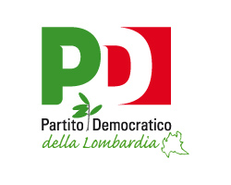

CANDIDATO SEGRETERIA REGIONALE

VINICIO PELUFFO
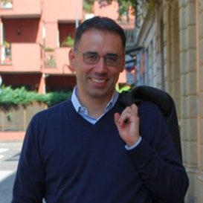
Sono nato a Rho il 21 marzo 1971, per me la politica è da sempre passione, servizio, impegno quotidiano per migliorare la vita delle persone.Ho iniziato ad interessarmi di politica quando ero poco più che un ragazzo e a 26 anni sono stato eletto presidente nazionale della Sinistra Giovanile. Nei primi anni Duemila sono stato amministratore nella mia città natale, Rho, svolgendo l’incarico di assessore alle Attività Produttive, al Lavoro e allo Sport dal 2002 al 2007.
Sono stato tra i fondatori del Partito Democratico e ho fatto parte dalla Commissione Statuto (la cosiddetta “commissione dei cento”), l’organo incaricato di redigere la carta fondamentale del neonato partito.Nel 2008 sono stato eletto alla Camera nella circoscrizione Lombardia I, primo cittadino rhodense a divenire deputato. Dopo aver sostenuto le “Primarie per i Parlamentari” del Partito Democratico nel dicembre 2012 sono stato rieletto alla Camera. In entrambe le legislature ho fatto parte della Commissione permanente Attività Produttive, Commercio e Turismo e della Commissione parlamentare per l’Indirizzo Generale e la Vigilanza dei Servizi Radiotelevisivi.

Leggi le mie linee politico-programmatiche:
https://cdn.pdlombardia.it/wp-content/uploads/2018/10/Vinicio-Peluffo-Idee-e-riflessioni-candidatura-2018.pdf

CANDIDATO SEGRETERIA REGIONALE

EUGENIO COMINCINI
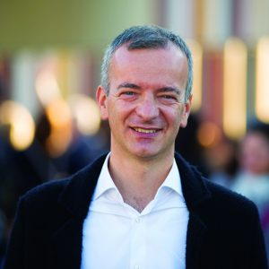
Sono nato e vivo a Cernusco sul Naviglio con Chiara, mia moglie, e i nostri bimbi Maria e Andrea. Laureato in Scienze Politiche, master sul no profit e la cooperazione, lavoro per una banca di credito cooperativo.
Dal 2007 al 2017 sono stato eletto Sindaco della mia Città.
Bellezza e vivibilità dei luoghi, servizi a misura di persona e famiglia sono i temi che ho avuto più a cuore e in cui credo tutt’oggi, tradotti in azioni e opere durante il mio mandato da Sindaco: un nuovo Polo Scolastico (tra le migliori opere di architettura del 2017), un nuovo piano della viabilità con – 50% di incidenti e – 20% di traffico passante, un Pgt con -40% di consumo di suolo rispetto al vecchio Prg.
Dal 2014 al 2016 vicesindaco di Città Metropolitana, membro dell’Anci e presidente di Legautonomie Lombardia, da marzo sono stato eletto Senatore della Repubblica per il Pd.

Leggi le mie linee politico-programmatiche
https://cdn.pdlombardia.it/wp-content/uploads/2018/10/A4_linee-programmatiche.pdf

